

**Trabalho de Conclusão de Disciplina**

**Construção de Compiladores**

**Laboratório de pesquisa de Construção de Compiladores - Projeto C**

**Centro Universitário de Brasilia – UNICEUB  
Faculdade de Tecnologia e Ciências Sociais – FATECS  
Curso**: Bacharelado em Ciência da Computação  
**Disciplina**: Construção de Compiladores  
**Professor**: Leonardo Pol  
**Aluno**: Victor Netto da Silva **RA**: 21126780  
**Aluno**: Flávio Ghiraldeli Botelho de Paula **RA**: 21170375

**Índice**

Código-fonte da tradução infixa para pósfixa 2

Diagrama de Transição e Estado da tradução infixa para pósfixa 3

Diagrama Hierárquico de Estrutura da tradução infixa para pósfixa 4

Código Fonte da identificação de símbolos e análise léxica 5

Bibliografia 12

1. **Código-fonte da tradução infixa para pósfixa**

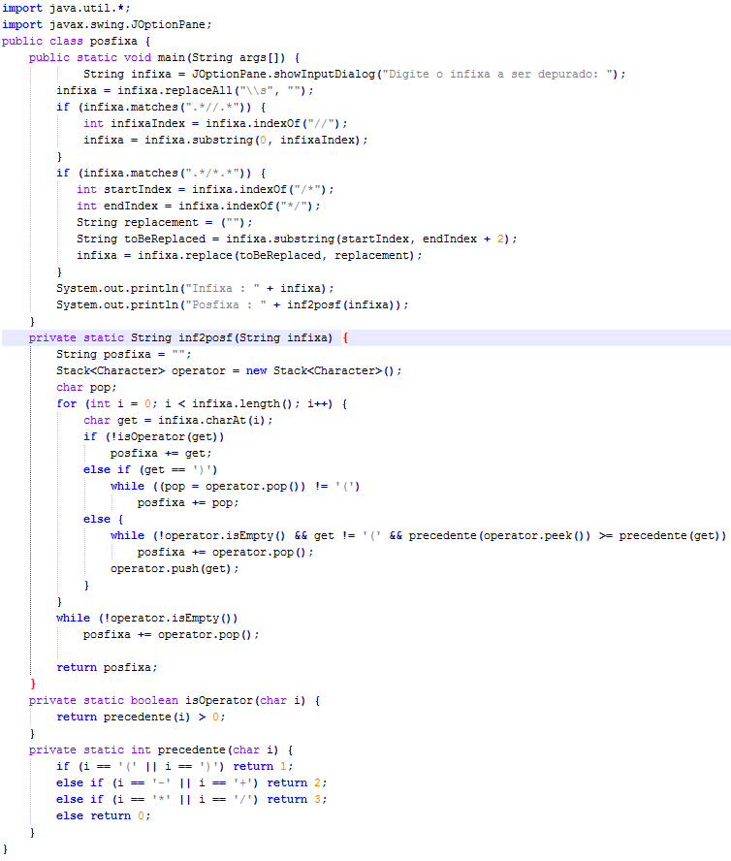

1. **Diagrama de Transição e Estado da tradução infixa para pósfixa**

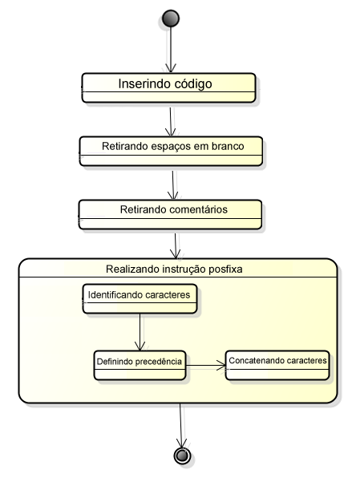

1. **Diagrama Hierárquico de Estrutura da tradução infixa para pósfixa**

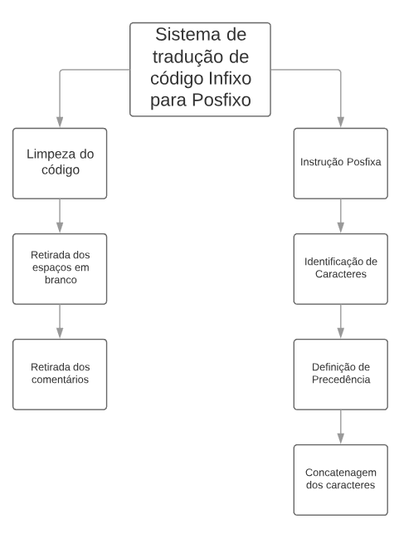

1. **Código Fonte da identificação de símbolos e análise léxica**

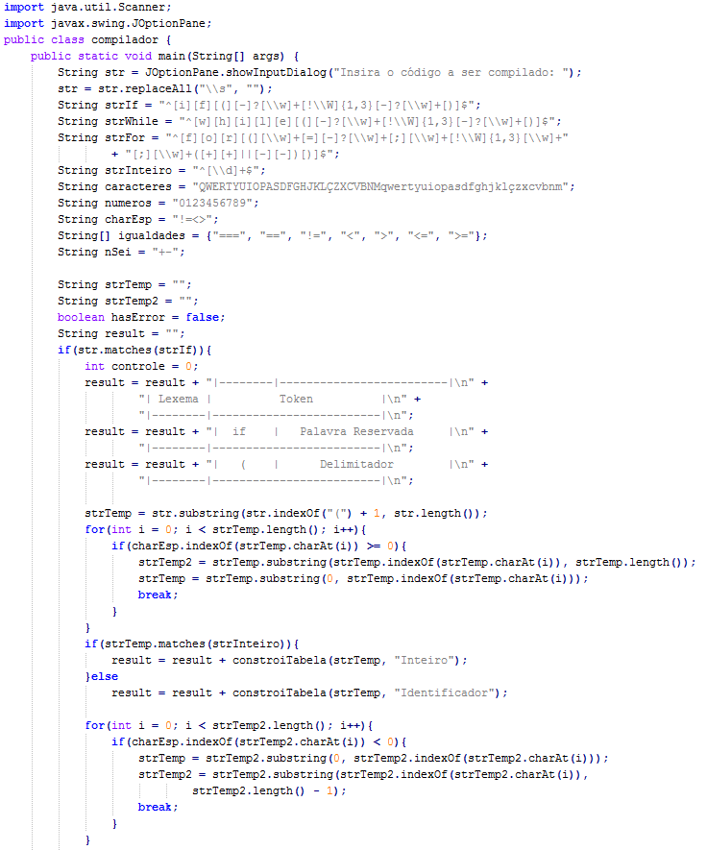

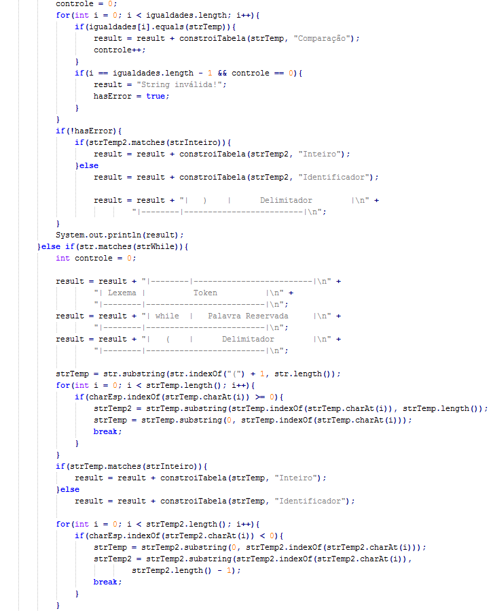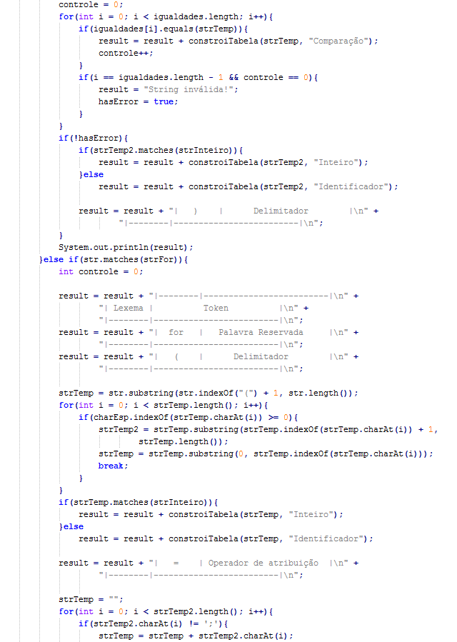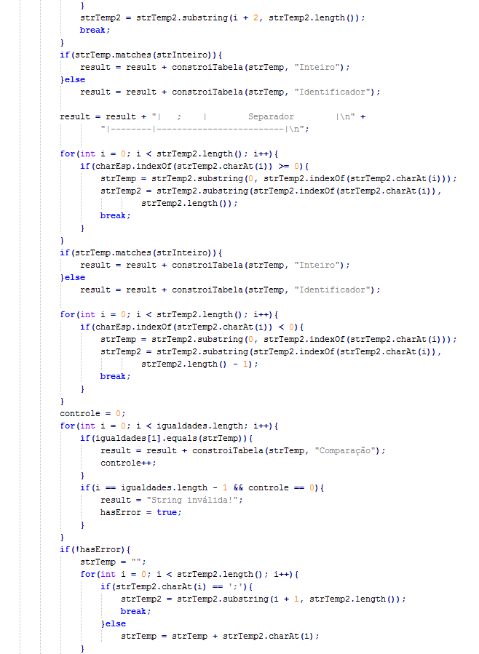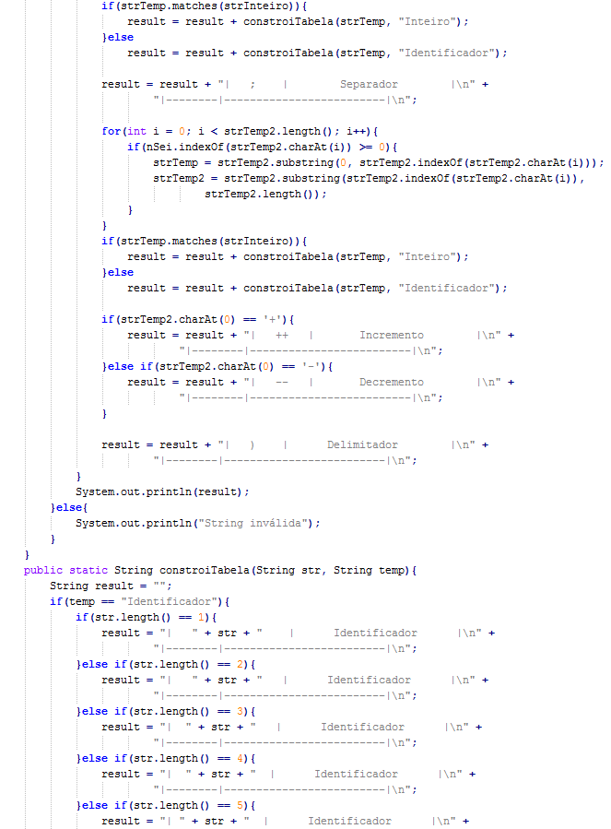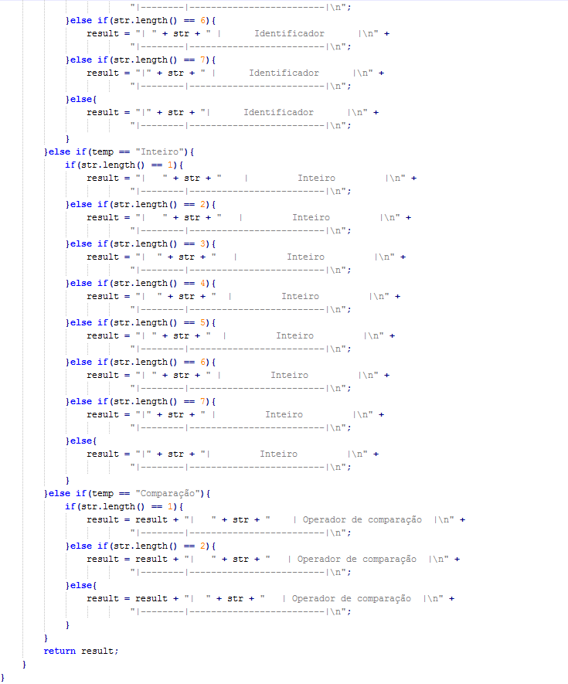

1. **Bibliografia**

DIAGRAMAS DE TRANSIÇÃO DE ESTADOS - ENGENHARIA DE SOFTWARE 30. Disponível em: < https://www.devmedia.com.br/diagramas-de-transicao-de-estados-engenharia-de-software-30/18444 >. Acesso em: 10 jun. 2018.

DIAGRAMA DE ESTRUTURA. Disponível em: <https://pt.scribd.com/doc/55176300/Diagrama-de-Estrutura>. Acesso em: 10 jun. 2018.

MODELO HIERARQUICO. Disponível em: < https://pt.wikipedia.org/wiki/Modelo_hier%C3%A1rquico>. Acesso em: 10 jun. 2018.